2010年普通高等学校招生全国统一考试（山东卷）
基本能力测试
本试卷分第I卷和第Ⅱ卷两部分，共12页，满分100分。考试用时120分钟。答卷前，考生务必用0.5毫米黑色签字笔将自己的姓名、座号、准考证号、县区和科类填写在答题卡和试卷规定的位置，并认真核准条形码上的信息。考试结束后，将本试卷和答题卡一并交回。
第I卷（共30分）
一、天之高远，托起翱翔的翅膀，放飞求知的梦想。
1.天空赋予人们无尽的遐想，变幻无穷的大自然让人们流连忘返。下列说法正确的是
A.“蓝蓝的天上白去飘”，名中“蓝”与“白”是由太阳光折射形成的
B.“春江水暖鸭先知”，从春分到夏至南半球比北半球获得更多太阳能量
C.“葵花朵朵向太阳”，这主要与光照方向及植物体内生长素的分布有关
D.“野蚕食青桑，吐丝亦成茧”，蚕丝的主要成分为纤维素
2.“解放区的天是明朗的天，解放区的人民好喜欢……”，创作于1943年的《解放区的天》伴随着全国解放而广为传唱。下列关于这首歌曲说法正确的是
①它鼓舞了边区人民，迎来了百团大战的胜利
②它反映了边区人民对光明的向往和对胜利的期盼
③它创作时中国的抗日战争正处于相持阶段
④它创作当年召开了中国共产党第七次全国代表大会
A.①② B. ①④ C.②③ D.③④
3.羽毛美丽的蜂鸟是世界上最小的鸟，每天要访问千余朵花，吃掉相当于自身体重一半的花蜜，并捕捉昆虫喂养雏鸟。下列说法正确的是
A.蜂鸟生活需要高水平粮代谢提供的能量
B.蜂鸟是变温动物，需迁徒到温暖的地方越冬
C.蜂鸟与蝴蝶、蜜蜂等昆虫不存在生存竞争
D.用农药防治农林虫害有利于蜂鸟生存
4.生物的生命活动受环境影响，同时也能引起环境的变化。下列能反映生物引起环境变化的是
A.千里之堤，溃于蚁穴 B.燕子低飞，雨淋淋
C.点水蜻蜓款款飞 D.大雁南飞寒流急
5.“我不会画天使，因为我从来没有见过他们”是19世纪法国画家库尔贝的名言，他的画风属于
A.古代主义 B.现实主义 C.印象主义 D.现代主义
二、地之辽阔，孕育多彩的奇观，承载共同的家园。
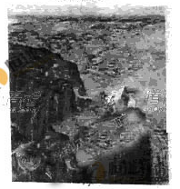
6.陕北曾是老一辈革命家战斗生活的地方，石鲁的作品《转战陕北》（右图）生动地再现了毛泽东在陕北的历史画面。关于该作品描述正确的是
①这是一幅工笔画，风格纤细清丽
②该画是以山水画形式表现重大主题的作品
③借鉴了传统水墨画的表现手法，画面意境空灵清寂
④画面构图大气，气势磅礴，前景、背景与人物表现相得益彰
A. ①③ B. ①④ C. ②③ D.②④
7.在我国辽阔天地上分布着众多历史文化名城。某城市襟江带河，依山傍水，索有“东南门户、南北咽喉”之称，曾是“六朝胜地、十代都会”，该城市是
A.开封 B. 杭州 C. 洛阳 D. 南京
8.大气中长期滞留的火山灰会影响当地乃至全球气温，如1991年菲律宾皮纳图博火山喷发产生的火山灰使当年全球平均气温下降0.5℃，导致气温下降的主要原因是
A.地表气压升高 B.地表气压降低
C.地表获得的太阳辐射减少 D.地表空气获得的地面辐射增多
9.以下图片显示的是四个国家的著名景观。
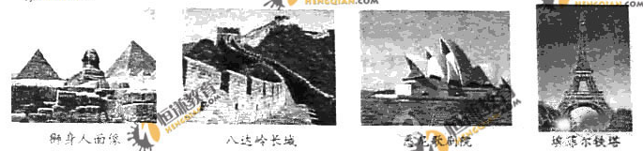
下列说法正确的是
A.四处景观分别位于其所在国家的首都
B.四个国家均为联合国安理会常任理事国
C.四个国家从左到右依次迎接同一日的黎明
D.四处景观从左到右分别位于非洲、亚洲、大洋洲和欧洲
10.2010年年初，渤海出现了大面积结冰现象。下列关于海冰的说法正确的是
①海冰对过往船只构成威胁 ②海水的密度比海水的小
③海水与淡水的结冰温度相同 ④海冰影响海水与大气的热交换进程
A. ①②③ B. ①②④ C. ①③④ D. ②③④
11.我国拥有较丰富的地热资源，其开发利用前景广阔。下列关于地热能说法正确的是
①可以用于洗浴、发电以及供暖等方面
②与煤炭、石油、天然气一样都是化石能源
③主要源于地球内部放射性元素衰变产生的能量
④与地下水结合可形成热水型地热，释放形式之一是温泉
A. ①②③ B. ①②④ C. ①③④ D. ②③④
12.下列词语所反映的植物繁殖过程中，包含有性繁殖的是
A.移花接木 B.雨后春笋 C.插柳成荫 D.春华秋实
三、人为万物之灵，要认识自然，认识社会，更要认识自己。
13.因特网是我们认识自然、认识社会的重要途径。浏览因特网时，常会把所需网页保存下来。下列说法正确的是
A.“添加到收藏夹”命令保存的是网址，但网页内容并未保存
B.使用“另存为…”命令，可以将网页保存为图文并茂的.txt文件
C.全选后复制到Word文档中，只能保存网页内容，无法保存其中的超链接
D.可以把网页另存为单一的.mht文件，但网页中的图片并未保存
14.小明从网上获悉，一些食品的制作过程中会产生甘油，甘油在较高温度下又会生成对人体有害的物质丙烯醛。下列食品制作过程中能够产生丙烯醛的是
A.蒸米饭 B.糖炒栗子 C.炸薯条 D.煮鸡蛋
15.我国古代常采用信鸽、烽燧、驿站等方式传递信息。下列与锋燧传递信息的途径相似的是
①交通信号灯 ②电子邮件 ③轮船旗语 ④手机短信
A.①③ B.①④ C.②③ D.②④
16.某小区，有人在化粪池的顶盖上燃放鞭炮，导致池内泄漏的某种气体与空气混合后遇火爆炸。这种气体是
A.乙烯 B.氨气 C.氮气 D.甲烷
17.草甘膦是一种常用除草剂，其纯品为白色固体，酸性较强。贮存与使用该除草剂时，不宜采用
A.铁制器具 B.玻璃器具 C.铜制器具 D.塑料器具
18.古人曰：“故圣人之为衣服，适身体，和肌肤而足矣，非荣耳目而观愚民也。”这句话体现的思想主张是
A.革新 B.仁爱 C.齐物 D.节用
19.价值是指凝结在商品中的无差别的人类劳动。据此，下列说法正确的是
A.农民自己生产、自己食用的粮食具有价值
B.任何商品都具有价值
C.工厂产生的废品因消耗劳动而有价值
D.原始森林中的动植物资源具有价值
20.小刚领到2000元工资后，去书店买了一本标价为30元的书，然后补交了500元房租。在小刚的活动中得到体现的货币职能是
①价值尺度 ②流通手段 ③贮藏手段 ④支付手段 ⑤世界货币
A.①②③ B.①②④ C.②③④ D.③④⑤
21.19世纪后期，一位中国人从欧洲买回一种设备他称之为“神镜”。后来，杭州有人利用这种设备做生意，招牌上写着“第二个我”。这种设备是
A.望远镜 B.电影放映机 C.照相机 D.电视机
22.区域内水和土壤中某种化学元素过多或过少都可能导致地方病，影响人们的健康。下列说法正确的是
A.龋齿是由于人体内钙含量过高造成的
B.氟骨病是由于人体内氟含量过高造成的
C.人体内硒含量过高会引发克山病
D.饮用低氟水可以预防大骨节病
23.因不良姿势造成的驼背常见于青少年，增强背部肌肉力量有助于矫正驼背，下列锻炼方法中有的是
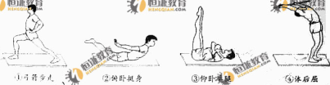
A.①② B.①③ C.②④ D.③④
四、和谐是自然呜奏的优美旋律，和谐是人类描绘的理想画卷。
24.中国传统文化蕴含着丰富的和谐思想。包括人与自然的和谐、人与人的和谐、人与自身和谐等。下列语句表达人与自身和谐思想的是
A.天时不如地利，地利不如人和
B.喜怒哀乐之未发，谓之中；发而皆中节，谓之和
C.天人边际，合而为一
D.君子和而不同，小人同而不和
25.中国将建成“四纵四横”高速铁路网“西纵”是北京至上海、北京至深圳、北京至哈尔滨、上海至深圳；“四横”是徐州至兰州、杭州至昆明、青岛至太原、南京至成都。下列说法正确的是
A.“四纵四横”连接了长三角、珠三角、环渤海地区等
B.“四纵四横”中只有一条线路经过山东
C.“四纵”中北京至上海线路里程长于北京至深圳
D.“四横”中有三条线路位于淮河以南
26.当今社会人们的节能环保意识日益增强。下列做法不符合节能环保的是
A.打印纸双面利用，以降低纸张消耗
B.采用省墨方式进行打印，以减少打印用墨
C.适当加大文档中文本的行距，以降低打印密度
D.没有打印任务时关闭打印机电源，以减少电能浪费
27.下列语句体现“以民为本”思想的是
①君者仪也，民者影也，仪正而影正
②民者，国之本也，财用所出，安危所系
③道之以政，齐之以刑
④天下之治乱，在一姓之兴亡，而在万民之忧乐
A.①② B.①③ C.②③ D.③④
28.体育锻炼对心理健康的促进作用日益受到重视。下列说法正确的是
A.体育锻炼可以取代心理疗法来治疗抑郁症
B.一次科学合理的体育锻炼就能治愈抑郁症
C.抑郁水平的降低程度与体育锻炼的程度和频率无关
D.适宜的体育锻炼可以排解不良情绪，降低抑郁症
29.八段锦在我国已广泛流传。下列说法正确的是
A.八段棉是由我国古代名医李时珍创编的
B.八段棉是由八节不同动作组成的养生方法
C.五禽戏、瑜伽、八段锦都是中华传统养生术
D.八段锦与古代奥运会出现在同一世纪
30.美妙的音乐能带给人们无限遐想。下列属于描述听者在音乐欣赏过程中获得感受的诗句是
①弦凝指咽声停处，另有深情一万重
②十三学得琵琶成，名属教坊第一部
③冷冷石弦上，静听松风寒
④欲取鸣琴弹，恨无知音赏
A.①③ B.①④ C.②③ D.②④
第Ⅱ卷（共70分）
五、（15分）用脚丈量祖国的每一雨热土，用心感受母亲的每一次脉动。
31.（7分）今年是农历虎年，我国的虎文化源远流长。
（1）从古代颁给统兵将帅具有“便宜行事”特权的虎头牌，到人们对虎骨、虎皮的欲，再到虎成为国家一级保护动物，反映出人们对待虎经历了由敬畏崇拜、捕杀利用再到
的转变过程。
（2）我国民间有十二生肖纪年的传统，按照鼠、牛、虎、兔、龙、蛇、马、羊、猴、鸡、狗、猪年的顺序循环。今年6月9日是中学生小明的16岁生日，与他年纪相仿、生日相同的小强属鸡，小强是 岁。
（3）作为“百兽之王”的虎，正面临着巨大的生存压力。下列说法正确的是
A.虎处于食物链的较低营养级，所需的大量食物难以获得
B.由于栖息地丧失和人类的非法盗猎、虎的数量明显减少
C.由于出现物种退化，虎已不适应目前的地球环境
D.虎的灭绝不会对人类及生态系统中的其它生物产生影响
（4）生命活动离不开信息传递。下列活动利用行为信息的是
A.虎用排泄物界定自己的领地范围
B.人们用诱虫灯捕杀美国白蛾
C.现代化养殖场通过播放音乐提高奶牛产奶量
D.马通过蹭鼻向主人表示友好
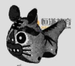
(5)民间有给儿童做布老虎（右图）的习俗，布老虎常被视为驱灾除病的吉祥之物。下列关于布老虎的说法不正确的是
A.造形追求形似而不追求神似
B.形象夸张概括，生动可爱
C.色彩喜用对比强烈的大红大绿、大黄大紫等
D.粗线条装饰虎嘴、虎眼等，表现虎的威风
32.(2分)跳远能使你体会瞬间腾空的感觉，更能增强速度、爆发力和协调性等体能。
(1)掌握规范的动作要领是提高运动技能的关键。下列对蹲踞式跳远技术叙述正确的是
A.助跑时保持匀速，身体重心较低
B.起跳时用前脚掌积极快速踏蹬起跳板
C.腾空后展览下放摆动腿，向起跳腿靠拢，充分伸展身体
D.落地时小腿前伸，使身体重心迅速移过落点
(2)下列是四名运动员参加跳远比赛时，起跳、落地和离开落地区的示意图。成绩有效的是
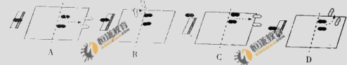
33.(2分)自行车是常用的交通工具，车轮是自行车组成部件。下列说法正确的是
①固定车轮辐条时，螺母拧得越紧越好
②检查内胎漏气时，不需要把车轮从车架上卸下
③在冰雪地上行驶时，内胎气压越大越好
④旧内胎可更换为同一型号的新胎，这体现了技术规落性原则
A.①② B.①③ C.②④ D.③④
34.(1分)随着科学技术的发展，信息技术已经渐融入人们的日常生活。下列表述正确的是
①可以把信息写入U盘，也可以从U盘上读取信息，U盘既是输入设备也是输出设备
②触摸屏能接受触摸指令，也能像显示器一样显示信息，它既是输入设备也是输出设备
③防火墙能够防止非法入侵、实现信息过滤，它是一种硬件而不是软件
④数码相机既能采集实景信息又能翻拍图文资料，它是一种常用的信息采集
A.①③ B.①④ C.②③ D.②④
35.(3分)“全会对于中央在二中全会以来十个月的工作表示满意。……所有这一切，都为全党把工作着重点转移到社会主义现代化建设上来准备了良好条件。“这段文字摘自中国共产党历史上一次重要会议的公报。”
(1)关于这次重要会议的正确说法是
①高度评价关于真理标准问题的讨论
②确立了建立社会主义市场经济体制的目标
③开启了我国改革开放的历史新时间
④标志着党在指导思想上拨乱反正任务的完成成
A.①③ B.①④ C.②③ D.②④
(2)资料显示,目前我国整体上已进入工业化中期，但东中西部发展并不平衡。下列能够说明这一发展特征的省市区组合是
A.浙江 广东 广西 B.江苏 湖北 贵州
C.内蒙古 新疆 西藏 D.北京 上海 重庆
（3）我国2005～2009年货物进出口总额的变化情况如右所示。下列判断正确的是
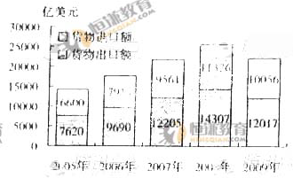
①2005～2009年持续保持货物贸易额差
②2009年货物进、出口额较上年均有下降，成货物贸易逆差
③2009年货物进、出口额较上年均有下降主要受国际金融危机影响
④2009年货物出口额与进出口总额较2007年均有下降
A. ①③ B. ①④ C. ②③ D. ②④
六、（14分）技艺因融合而精进，知识因融合而常新，文化因融合而繁荣，民族因融合而强盛。
36.（6分）上海世博会是一个多元文化交流的盛会
（1）我国各地区展馆展示了各自鲜明的自然利人文特色：八百里秦川的如画风光；母亲河源头一二源风光；海岱交融的场馆外形及鲁班锁标志；丝绸古连与歌舞、瓜果之乡风光。根据以上描述，各展馆依次对应的省区是
A.陕西 西藏 山东 新疆 B.山西 西藏 江苏 青海
C.陕西 青海 山东 新疆 D. 山西 青海 江苏 甘肃
（2）鲁班锁采用的卯榫结构是中国传统木构架建筑和家具结构的基础。小李尝试制作木椅面，下列是卯榫结构且最合理的是
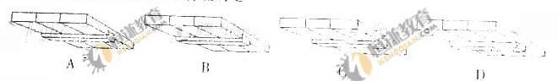
（3）1873年，多瑙河河畔的维也纳举办世博会时演奏了《蓝色多瑙河》；2010年，世博会来到上海，开幕式上奏响的《新上海协奏曲》融入了一首赞美我国江河的乐曲，与《蓝色多瑙河》相呼应，这首乐曲是
A.《浏阳河》 B.《黄河大合唱》 C.《松花江上》 D.《长江这歌》
（4）参观世博园需接受安检。手持式安检报警器（右图）用于检测金属物，工作时其圆环内的线圈通有高频电流，下列说法正确的是
①线圈通电后可产生超声波
②线圈通电后产生磁场
③线圈中的导线可用光纤代替
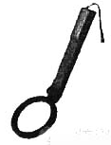
④金属靠近通电线圈时产生感应电流
A. ①② B. ①③ C.②④ D.③④
(5)正午时分，汽车在世博园区内沿直道行驶，透过汽车右侧车窗，小明向与汽车行驶路线垂直的方向望去，发现路边电杆上的太阳能电池板正面恰好面向自己。由此判断，汽车正在向 方向行驶。

37.（3分）多元文化的融合为艺术增添了新的活力。
（1）下列体现出由音乐融合的作品是
A.古琴曲《流水》 B.交响乐《第九（合唱）交响曲》
C.钢琴协奏曲《黄河》 D.交响诗《芬兰颂》
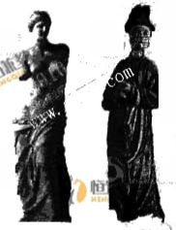
（2）右图是古希腊雕刻《米洛斯的阿芙罗狄特》和中国宋代宗教造像《侍女像》（山西太原晋祠）下列说法正确的是

①《米洛斯的阿芙罗狄特》融合了古希腊雕刻崇高与优美的风格
②《米洛斯的阿芙罗狄特》塑造精细，风格轻巧甜美
③《侍女像》表现了宗教造像的世俗化、生活化
④《侍女像》神态略显呆板，形象柔中带刚
A.①③ B. ①④ C.②③ D.②④
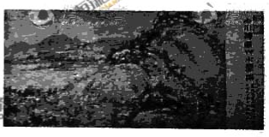
38.（2分）元朝画家黄公望的《富春山居图》在几百年的流传过程中历经沧桑，目前该画的一半放在浙江省博物馆，一半放在台北故宫博物院。在2010年全国两会新闻记者会上，温家宝总理讲道：“我希望两幅画什么时候能合成一幅画。画是如此人可以堪。”下列说法正确的是
①《富春山居图》用笔文静细秀，线条勾勒有致，画风柔美
②宝岛台湾是我国面积最大的岛屿
③“画是如此，人何以堪”表达了华夏儿女渴望和平与统一的心声
④《富春山居图》与《清明上河图》都以我国秀美的山水风光为主题
A. ①③ B. ①④ C.②③ ②④
39.（1分）我国古代某一时期，国家一统，民族融合，青白瓷闻名世界，火药出现，其京都为当时东西文明的交汇中心。这一时期应是
A.东汉 B.北宋 C.明朝 D.唐朝
40.（1分）人们的出行、饮食和卫生与化学密切相关。下列说法正确的是
①乙醇汽油代替普通汽油能减少环境污染
②膳食纤维可被人体消化吸收后转化为能量
③石膏豆腐制作是基于电解质对蛋白质的聚沉作用
④漂白粉消毒灭菌利用的是其氧化性
A. ①②③ B. ①②④ C. ①③④ D.②③④
41.（1分）与下列描述对应的运动项目依次是
①球类项目，对弹跳力和战术配合要求较高
②体操类项目，对协调性、节奏感要求较高，需要音乐伴奏
③民族传统体育类项目，动作舒缓，要求动作、呼吸、意念相配合
④水上类项目，对协调性、速度或耐力要求较高
A.篮球 技巧 太极拳 跳水 B.排球 健美操 太极拳 游泳
C.篮球 健美操 长拳 跳水 D.排球 技巧 长拳 游泳
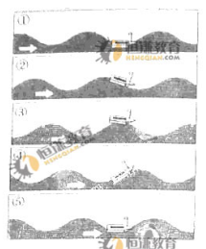
七、（11分）学习拓展思想的广度，思挥发掘思想的深度。
42.（2分）一只小船漂浮在碧波荡漾的水面上，水波从小船（右图）。如果接着第5幅之后画第6幅图，那么它应与图中的第 幅相似。
43.（2分）许多古典诗词中蕴含着深刻的哲学道理。下列诗句能体现对立统一的是
A.东边日出西边雨，道是无晴还有晴
B.芳林新叶催陈叶，流水前波止后波
C.横看成岭侧成峰，远近高低各不同
D.近水楼台先得月，向阳花木易为春
44.（2分）1941年，毛泽东为悼念张思德同志写了《为人民服务》一文，阐明了人民利益高于一切的价值观。
下列说法不正确的是
A.中国共产党的宗旨是全心全意为人民服务
B.我国公民应“以服务人民为荣，以背离人民为耻”
C.张思德是在解放战争中牺牲的革命烈士
D.雷锋、焦裕禄都是为人民服务的典范
45.（2分）日常生活中难免会出现一些意久情况，掌握一定的避险救助知识和技能有助于我们合理应对。
（1）如果楼梯上发生踩踏事故，置身人群中间的你正确的做法是
A.立即避到一旁，逆人流前行
B.若跌倒，应蜷缩身体、双手在颈后紧扣
C.保持镇定，立即蹲下并拨打110
D.快速奔跑逃离现场，并大声呼救
（2）体育活动中发生疑似骨折时，下列急救措施正确的是
A.应立即背起患者送至医院治疗
B.应先对损伤部分进行临时固定
C.固定包扎后放低患肢以促进血液回流
D.伴有外出血时应先用纱布在患肢的远心端缠绕止血
46.（1分）病毒对计算机系统具有一定的破坏性。下列关于病毒传播途径的说法正确的是
①不带病毒的CD－ROM光盘，在不同计算机上使用可能传播病毒
②除了应用程序外，一些其他类型的文件也可能感染并传播病毒
③只要没有进行浏览或下载操作，连网的计算机就不会感染并传播病毒
④随着网络的延伸、3G技术的发展，手机等手持设备也会通过无线电波传播病毒
A.①② B.①③ C.②④ D.③④
47.（2分）请将①贞观之治 ②甲午战争 ③开元盛世 ④辛丑条约四个历史史实按照纪年方式分成两组并写出分组理由。

八、（19分）梦想的种子在心里发芽，丰收的果实要用汗水浇灌。
48.(1分)普通高压锅使用过程中，当锅内压力达到一定值时，压力阀会浮起并放气，使锅内压力维持在预定值水平。该压力控制系统是
①人工系统 ②自然系统 ③人工（手动）控制 ③自动控制
A.①③ B.①④ C.②③ D.②④
49.(1)结构的形状会影响其强度和稳定性。下列水库坝体结构抵抗水作用最强的是
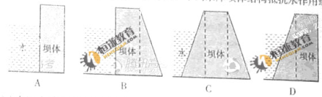
50.(2分)在四个玻璃瓶中分别适量加入下列不同物质，立即把未充气的气球紧套在瓶口上，在所给条件下能使气球充气的是
A.干冰（室温放置）
B.食醋和小苏打（室温放置）
C.水和水草（暗处室温放置一定时间）
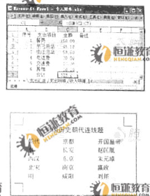
D.鲜葡萄汁和酵母菌（室温放置一定时间）
51.(3分)合理运用信息技术，可以又好又快地解决学习和生活中的问题。
（1）在Excel工作表中（右图），C8单元格使用了公式“=SUM(C2:C7)”，单元格C2到C7均为非零的数值数据。若使用“剪切”、“粘贴”方式将C2单元格的内容移动到D2单元格，则C8单元格内容的变化情况是
A.公式和结果均不发生变化
B.公式不发生变化，结果发生变化
C.公式发生变化，结果不发生变化
D.公式和结果都会发生变化
(2)用Word编辑文档时，需要将“朝代”“京都”“开国皇帝”三部分内容排成如右图所示的版面。能够达到该版面效果的操作办法是 (填写一种)。
52.(2分)白糖是生活中常用的调味品，主要成分为蔗糖。制备过程如下图所示：
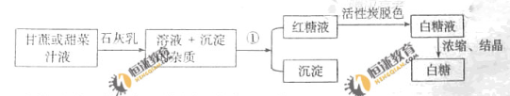
(1)在①处，将红糖液与沉淀分离的操作方法是 。
(2)脱色利用的是活性炭的 特性。
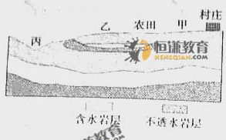
53.（2分）经勘查，基地岩层剖而示意图如右所示。为确保村民用水质量和农田灌溉用水量，在甲和乙两地选择一处挖井，最合理的选址是 地。
（2）在持续降雨的情况下，该地地表径流流向丙位置、丙地最有可能自然形成
A.河流 B.喷泉
C.水库 D.瀑布
54.（4分）女高音独唱歌曲《我爱你，中国》表达了炎黄子孙对祖国的爱，下面是这首歌曲的乐谱片段。

（1）对这首歌曲片段描述正确的是
①节奏紧凑 ②节奏舒展
③旋律平稳流畅 ④旋律跌宕起伏
A. ①③ B. ①④ C. ②③ D.②④
(2)乐谱中的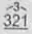是三连音，在这首歌曲中唱 拍。
55.（1分）小王中午去画雪景，恰巧太阳被云遮挡，雪景的亮部反射天光呈冷色调，这时雪景的暗部呈 色调。
56.（3分）某同学要在玻璃瓶中营建一个蚂蚁巢穴，设计了以下操作步骤：
①在瓶口放置一块潮湿的海绵，盖上带有一些小孔的瓶盖
②用一块黑布将瓶蒙几个星期，让蚂蚁安顿下来
③在木头或石块下寻找蚁穴，并观察蚂蚁搬进巢的食物种类
④将一定数量的蚂蚁与蚁穴周围的土壤及一定种类的食物放入玻璃瓶中
（1）上述步骤的合理排序应是 。
（2）观察蚂蚁搬运食物种类的目的是 。
九、（11分）让创新的热情激荡年轻的心灵，让创新的喜悦充盈蓬勃的青春。
项目名称：防风自动关窗装置的制作
结 构：①风力感应部分，包括安装在户外的风向标、风力板和弹簧（稳定风力板）。
②窗体传动部分，包括窗体滑轮、索引线和引线滑轮。
③电路部分，包括电源（E）、电机（M）、触头开关（K₁）和嵌入墙体中的按压开关（R₂）。
工作原理：①窗户打开时，K₂在弹簧的作用下自动闭合，防风功能处于待命状态。
②起风时，风向标转向来风方向，风力板受风力推动发生偏转，使K₁闭合，电机驱动窗户向左移动。
③待窗户关闭时，窗枢推压K₂撞杆并使其断开，电源切断，自动防风功能关闭。
装置示意图
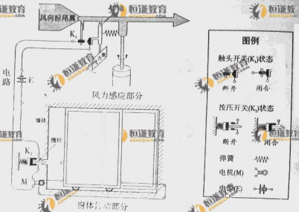
57.（3分）本项目的设计分析如下：
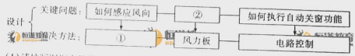
（1）请填写图框中的① ② 。
（2）该系统的被控对象是
58.（1分）风力板平面与风向标尾翼平面之间的最佳夹角为 度。
59.（1分）窗户打开，防风功能处于待命状态时的电路图是
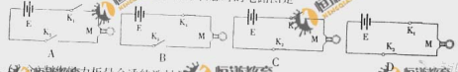
60.（1分）制作风力板最合适的选材是
A.普通硬纸板 B.铸铁板 C.太阳能电池板 D.硬铝板
61.（1分）安装电源时，要用螺丝钉将电池盒固定在木质底座上。下列组合最省力的是
A.细柄螺丝刀，密纹螺丝钉 B.粗柄螺丝刀，密纹螺丝钉
C.粗柄螺丝刀，疏纹螺丝钉 D.细柄螺丝刀，疏纹螺丝钉
62.（2分）防风功能启动时，如果电机带动窗体向右移动，原因是
A.电机极性接反 B.电源电压不足 C.K₁接反 D.K₂接反
63.（2分）为进一步改进和完善装置的功能，需要在测试基础上调整设计。下列可以提高风力感应灵敏度的是
A.适当增加风力板面积 B.缩短悬挂风力板连杆的长度
C.减小风向标尾翼面积 D.调节K₁，使其触头间距增大

